1. Mô tả nghiệp vụ
Hệ thống quản lý kho giúp quản lý các hoạt động chính:
- Quản lý sản phẩm: Thêm, sửa, xóa thông tin sản phẩm (mã, tên, đơn vị, tồn kho, danh mục).
- Quản lý nhà cung cấp: Lưu trữ thông tin nhà cung cấp, các đơn hàng từ nhà cung cấp.
- Nhập – Xuất kho: Theo dõi số lượng sản phẩm nhập vào và xuất ra, cập nhật tồn kho tự động.
- Báo cáo và thống kê: Báo cáo tồn kho, lịch sử nhập-xuất, giá trị hàng tồn.

2. Kiến trúc 3 tầng (Three-Tier Architecture)
Mô hình 3 tầng gồm:
- Presentation Tier: Giao diện người dùng (Web/Mobile/Portal).
- Business Logic Tier: Xử lý logic nghiệp vụ (quy trình nhập-xuất, kiểm tra tồn kho, xác thực).
- Data Access Tier: Truy cập và lưu trữ dữ liệu (Cơ sở dữ liệu quan hệ như PostgreSQL/MySQL).

3. Sơ đồ lớp
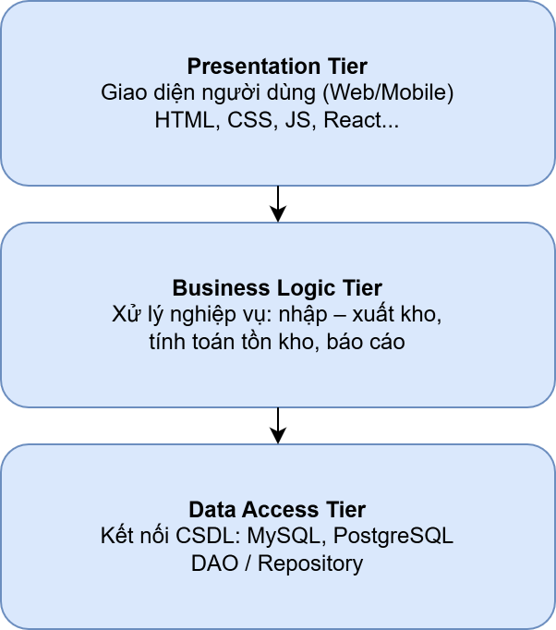

4. Mô tả logic của từng tầng

Presentation Tier (UI)
- Hiển thị danh sách sản phẩm, form thêm/sửa sản phẩm, danh sách nhà cung cấp.
- Cho phép tạo phiếu nhập, phiếu xuất; hiển thị báo cáo tồn kho.
- Gọi API tới Business Logic Tier; xử lý xác thực JWT/Session ở client.

Business Logic Tier
- Xử lý các quy tắc nghiệp vụ: kiểm tra tồn kho trước khi xuất, reservation khi tạo đơn, xử lý hủy/rollback.
- Cung cấp transaction boundary: các thao tác nhập-xuất nên chạy trong transaction để đảm bảo tính nhất quán.
- Tích hợp với notification (email/SMS) khi có PO mới hoặc tồn kho xuống dưới mức cảnh báo.

Data Access Tier
- Thực hiện các truy vấn vào CSDL quan hệ (PostgreSQL/MySQL). Sử dụng ORM (SQLAlchemy, Hibernate, Sequelize).
- Dùng Redis để cache dữ liệu tĩnh (danh mục sản phẩm, lookup) và để lock/distributed counter nếu cần.
- Thiết kế các bảng chính: products, suppliers, purchase_orders, stock_movements, inventory_transactions.

